**Муниципальное казенное общеобразовательное учреждение основная общеобразовательная школа с.Тат-Верх-Гоньба Малмыжского района Кировской области.**

**Сценарий воспитательного события по теме**

«Беречь природы дар бесценный!»

Выполнила: Кусаинова

Илзида Аликовна

учитель английского языка

МКОУ ООШ с.Тат-Верх-Гоньба

2024 г.

**Сценарий воспитательного события по теме** «Беречь природы дар бесценный!»

1. Пояснительная записка

* 1. Тема воспитательного мероприятия и обоснование ее выбора (актуальность)
  2. Целевая аудитория воспитательного мероприятия (с указанием возраста/класса)
  3. Роль и место воспитательного мероприятия в системе работы классного руководителя (связь с другими мероприятиями, преемственность)
  4. Цель, задачи и планируемые результаты воспитательного мероприятия
  5. Форма проведения воспитательного мероприятия и обоснование ее выбора
  6. Педагогическая технология/методы/приемы, используемые   
     для достижения планируемых результатов
  7. Ресурсы, необходимые для подготовки и проведения мероприятия (кадровые, методические, материально-технические, информационные и др.)
  8. Рекомендации по использованию методической разработки в практике работы классных руководителей

1. Основная часть
   1. Описание подготовки воспитательного мероприятия
   2. Описание проведения воспитательного мероприятия (сценарий, конспект, дидактическая карта мероприятия и др.)

**Пояснительная записка**

**Тема:** «Беречь природы дар бесценный!»

**Актуальность:**

Сегодня, как никогда, перед человечеством стоит вопрос о необходимости изменения своего отношения к природе и обеспечения соответствующего воспитания и образования нового поколения. В современном динамичном, полном противоречий мире проблемы окружающей среды приобрели глобальный масштаб. Задача экологического воспитания состоит не только в том, чтобы сформировать у обучающихся определенный объем знаний по экологии, но и способствовать приобретению навыков научного анализа, осмыслению взаимодействия общества и природы, осознанию значимости своей роли в этом процессе.Человеку необходима новая система ценностей, которую, безусловно, нужно создавать и воспитывать с детства. С детства надо учиться жить в согласии с природой, ее законами и принципами.

**Целевая аудитория воспитательного мероприятия:** обучающиеся 5‒9 классов средних образовательных учреждений.

**Роль и место воспитательного мероприятия в системе работы классного руководителя, связь с другими мероприятиями:**

Внеурочное мероприятия по экологическому воспитанию обучающихся 5-9 классов занимает особое место в системе работы классного руководителя, предполагает обеспечение преемственности с учителями-предметниками, сотрудничество с социальными партнерами. Умело организованная в учебном заведении внеклассная работа формирует и развивает личность ребенка, повышает мотивацию обучения тому или иному учебному предмету, развивает самостоятельность и предоставляет возможность в самореализации личности.

Данное воспитательное мероприятие тесно связано с другими экологическими мероприятиями, проводимыми в течение года, такими как, акции «Антипластик, «Всемирный день Земли» и является их логическим продолжением.

**Цель, задачи и планируемые результаты воспитательного мероприятия:**

**Цель:** Формирование человека нового типа с новым экологическим мышлением,

способного осознавать последствия своих действий по отношению к

окружающей среде и умеющего жить в гармонии с природой.

**Задачи:**

О**бразовательная** – формировать основы экологической культуры, актуализировать личностный подход каждого ребенка, создать условия для развития активной жизненной позиции через реализацию творческих способностей детей.

**Воспитательная**– воспитывать бережное отношение к природе, закрепить знания и навыки поведения в природе, помочь учащимся осознать свою моральную ответственность за судьбу родной земли.

**Развивающая** - способствовать развитию коммуникативных качеств личности, через групповую работу, мотивировать познавательную активность, узнавать что-то новое и отбирать нужную информацию.

**Ожидаемый результат:** становление и развитие экологической культуры личности, навыков грамотного и безопасного поведения в природе.

**Форма проведения воспитательного мероприятия:** образовательный экоквест.

Для организации работы используются индивидуальная, парная, командная и фронтальная формы работы.

Предназначен для учащихся 5-9 классов, проводится в форме соревнования между командами, также можно проводить и по параллелям. Экоквест включает в себя несколько этапов, дети выполняют разноплановые задания, зарабатывают баллы и получают артефакты (тематические стикеры-картинки, которые необходимо наклеить на основу – игровое поле). Количество баллов в конечном итоге игры определяют команду-победителя.

Основным видом деятельности в подростковом возрасте является общение. Выбранная форма организации воспитательного мероприятия – образовательный квест, позволяет учитывать этот фактор, а также психологические особенности обучающихся данного возраста и реализовывать системно-деятельный подход в образовании.

Образовательный квест – это своего рода проблема, которая ставится перед участниками, где они должны реализовать образовательные задачи. Но в отличие от учебной проблемы в образовательном квесте есть элементы ролевой игры, связанные с поиском и обнаружением мест, объектов, людей, информации, и для решения образовательных задач используются ресурсы какой-либо территории или информационные ресурсы.

Собранные внутри образовательного экоквеста разнообразные виды деятельности делают его интересным и актуальным для всех участников воспитательного процесса, способствуют формированию у обучающихся более глубоких экологических знаний.

Внеурочная деятельность является одним из эффективных направлений экологического воспитания и имеет большое учебно-воспитательное значение. Работа в рамкахвнеурочной деятельности формируется на основе изучения общих вопросов устойчивого развития общества, способствующих формированию экологической грамотности, и региональных вопросов динамики экологической и социально-экономической среды.

Внеурочная деятельность позволяет, с одной стороны, педагогу осуществлять дифференцированный подход и индивидуализацию обучения, с другой стороны, дает возможность обучающемуся право выбора направления, форм и методов достижения поставленной перед ним задачи.

В данной методической разработке воспитательного мероприятия ‒ образовательного экоквеста ‒ большое внимание уделено межпредметным связям. При выполнении заданий экоквеста обучающимся придется использовать знания, полученные на уроках математики, географии (курс для 5-9 класса), обществознания, информатики, технологии.

**Педагогические технологии, используемые для достижения планируемых результатов:** В данной методической разработке использованы следующие педагогические технологии:

Игровая технология;

Здоровьесберегающая технология;

ИКТ-технология;

Проектная технология;

Исследовательская технология;

При проведении данного воспитательного мероприятия были применены **словесные, наглядные, практические методы обучения и приёмы:**

**-**разгадывание загадок;

-опрос;

-игры;

-разгадывание кроссворда;

-приемы побуждающего диалога;

**Ресурсы, необходимые для проведения мероприятия:**

**Кадровые:**

Учителя биологии, географии, ИЗО, музыки;

**Методические:** инструкция по проведению квеста

**Материально- технические:** Маршрутный лист, карточки, 2 коробочки, мозаика дуба, конверты с буквами, карты маршрута квеста, ватманы, маркеры, фломастеры, карандаши, ноутбуки или стационарные компьютеры, смартфоны, распечатанные задания, распечатанные листы с кроссвордом.

**Рекомендации по использованию методической разработки в практике работы классных руководителей:**

Экоквест включает все компоненты экологического воспитания: интеллектуальный, нравственный, эстетический и эмоциональный. В соответствии с тем, как меняется отношение ученика к природе, планируется и организуется воспитательная работа.

Методическая разработка данного мероприятия может быть использована на любой территории (школа, городской клуб, лесной массив, школьный двор). Экоквест можно легко перестроить под используемую территорию и возраст обучающихся. В методической разработке представлены все необходимые задания, прописаны необходимые ресурсы. Любой желающий сможет провести данный экоквест.

**Критерии оценивания:**

1 место – все задания выполнены верно и команда пришла к финишу первая.

2 место – все задания выполнены верно и команда пришла к финишу вторая.

3 место – все задания выполнены верно и команда пришла к финишу третья и т. д. в зависимости от количества команд.

Команду нельзя отпускать с этапа пока задание полностью не выполнено.

Я сорвал цветок - и он завял,

Я поймал жука –и он умер у меня в ладонях.

                                              И тогда я понял, что прикоснуться к красоте

можно сердцем.

*♫ Звучит песня «Земля – наш дом» в исполнении С. Мазаева и группы В. Добрынина*

**Учитель биологии:** Красива природа родного края. Казалось бы, задача человека– следить за экологией. А человек все делает с точностью наоборот. Тема охраны природы близка и понятна всем. Она должна волновать каждого, а также и молодое поколение, потому что вы – будущие хозяева края. Мы иногда бываем свидетелями нерадивого отношения к природе. После холодной зимы приходит весна, в лесах расцветают подснежники, которые безжалостно уничтожаются варварской рукой любителей красоты. Летом, выезжая на пикники, люди разрушают фауну и флору, превращая места отдыха в мусорки.

Осенью народ тянется к лесу за грибами, зачастую не зная, как правильно собирать грибы, вырывая их из земли вместе с грибницей.  А потом удивляются, почему исчезают грибные места.

**Волонтер 1**: Человек нередко уничтожает птиц, животных, насекомых по своему невежеству, по предрассудкам. Варварски расправляются с лягушками, муравьями, мышами, ужами. Рубят деревья, чтобы разжечь костер или собрать плоды, иссушая березовые рощи, чтобы добыть березовый сок. Оставляют в лесу непогашенные костры, неубранное битое стекло, консервные банки.

**Волонтер 2**: Из-за нерадивого отношения к природе возникают лесные пожары, а виной всему непогашенный костер или брошенный окурок. Если бы люди прежде чем поднять руку на что-то живое, подумали о последствиях, то и Красной книги у нас не было. Если бы природа могла говорить, наверняка сказала бы: «Люди! Остановитесь! Оглянитесь вокруг! Уничтожая меня, вы уничтожаете себя!»

**Волонтер 3**: Экология нашей планеты, несомненно, важна для каждого из нас. А что же это такое? Слово экология произошло от двух греческих слов «oikos» - дом, жилище и «logos» - знание, учение. Экология – это наука изучающая взаимоотношение всех живых организмов на нашей планете Земля. Леса – это лёгкие нашей планеты. От их объема и состояния во многом зависит то, каким воздухом мы дышим.

**Волонтер 1**: Сегодня мы узнаем, насколько хорошо вы разбираетесь в экологии, для того, чтобы богатства планеты не только не исчерпались, но и приумножались. Для этого мы предлагаем вам пройти квест. В пути вам пригодятся знания и смекалка, дружба и находчивость, быстрота и аккуратность выполнения заданий. Как и в любом походе, вы должны помогать друг другу, а не винить других за неудачи и ошибки. Действуйте дружно, весело и вам будет сопутствовать удача.

**II. Волонтер 2:** Прежде чем отправиться на станции мы разделимся на три команды. Каждая команда придумает название, эмблему и девиз.

Из слов на карточке вы составите экологический девиз, соответствующий названию вашей команды. (4 минуты)

1. Мы не хотим стоять в стороне. Мы за порядок на нашей земле!

2. Береги свою планету. Нет другой такой на свете!

3. Только вместе, только дружно, помогать природе нужно!

**1) Сбор на опушке** (4 минуты)**.**

**Учитель географии:** Чтобы войти в лес, вам необходимо ответить на 10 вопросов, за правильный ответ вы получите фрагменты фотоизображения, которые вы соберёте и увидите, куда двигаться дальше.

1. Растёт ли дерево зимой? (**нет)**
2. Первые весенние цветы? (**подснежники**)
3. Она рулит своим хвостом, перепрыгивая с ветки на ветку? (**белка**)
4. В случае опасности быть пойманной за хвост, она отбрасывает его?

(**ящерица**)

1. Цветок для гадания (**ромашка**)
2. Какие деревья всегда зеленые? (**хвойные**)
3. Цветы, какого дерева дают самый лучший мёд? (**липа**)
4. Это дерево называют «плакучим» (**ива**)
5. У этого дерева «дрожащие» листья (**осина**)
6. На этом дереве в ларце смерть Кащеева (**дуб**)

(Дети складывают фото и узнают, что идут к старому дубу)

**2) Старый Дуб** (7 минут) **Учитель биологии**: По лесу гулять пойдём - листьев, шишек наберём. Ребята, соедините лист (шишку) с названием дерева. Перевернув карточки с картинками, прочитаете следующее слово, которое нужно вписать в маршрутный лист.

|  |  |  |  |  |  |  |  |  |
| --- | --- | --- | --- | --- | --- | --- | --- | --- |
| **Б** | **О** | **Г** | **А** | **Т** | **С** | **Т** | **В** | **О** |
| БЕРЁЗА | КЛЁН | РЯБИНА | ЧЕРЁМУХА | ДУБ | ТОПОЛЬ | ИВА | СОСНА | ЕЛЬ |
| t1603630285ai.png | t1603630285aj.jpg | t1603630285ak.jpg | t1603630285al.gif | t1603630285am.png | t1603630285an.gif | t1603630285ap.jpg | t1603630285ap.jpg | t1603630285aq.png |

Вот вы и добрались до станции Старого Дуба! Здесь вам предстоит выполнить задание на соотнесение экологических проблем и путей их решения. Вы вытягиваете из первой коробки 5 проблем, а из второй – их пути решения. Попробуйте соотнести их как можно быстрее. Но будьте внимательны, что путей решения больше, какие-то из них неверны. Удачи!

|  |
| --- |
| **Лесные пожары** |
| **Загрязнение почв** |
| **Загрязнение вод** |
| **Загрязнение воздуха** |
| **Загрязнение космического пространства** |

|  |
| --- |
| **Заправлять автомобили только 92-м бензином** |
| **Переработка отходов** |
| **Очистные сооружения на предприятия** |
| **Сократить число выводимых в космос аппаратов** |
| **Не разводить костры в лесу** |
| **Переход на электромобили и автомобили гибриды** |
| **Разводить костры только с использованием сухой травы и веток** |
| **Строить заводы за чертой города** |

**Учитель биологии:** Смотрю вы отлично справились с этим заданием!

Можете отправляться на следующий пункт.

**3) Музыкальное озеро** (7 минут)

**Учитель музыки**: Ну что же, вот вы и прибыли на 3 пункт нашего квеста «Музыкальное волшебное озеро». Здесь вам предстоит творческое задание: Спеть как можно больше песен о природе.

Например: «Белые розы, белые розы беззащитны шипы», «33 коровы и тд…»

**4) Лесная братва** (8 минут) **Учитель географии**: На данной станции мы с вами поговорим о братьях наших меньших – о животных. Конечно, от последствий, оставленных человеком в первую очередь страдает живая природа. И чтобы почувствовать себя одними из них, мы поиграем в игру «КРОКОДИЛ». Но это необычная его версия, а прежде чем показать какое-либо животное, вам необходимо отгадать загадку.

1. Все деревья я лечу

По деревьям я стучу.

Их спасаю от врагов

Вредных, маленьких жуков… (Дятел)

2. Хоть верь, хоть не верь, пробегал по лесу зверь. Нес на лбу он неспроста два развесистых куста. (Олень)

3. На овчарку он похож. Что ни зуб, то острый нож! Он бежит, оскалив пасть, на овцу готов напасть. (Ответ — волк.)

4. Работящие зверьки строят дом среди реки. Если в гости кто придет, знайте, что из речки вход. (Ответ — бобры.)

5. Есть рога, а не баран, хвост свечой, а не белка. Не корова, а молоко дает. (Ответ — коза.)

6. Лесом катится клубок, у него колючий бок, он охотится ночами за жуками и мышами. (Ответ — еж.)

**5) Аленький цветочек** (7 минут)

**Учитель биологии:** Вы прибыли на станцию **Аленький цветочек**. Как вы думаете, о чем мы сейчас поговорим? (о растениях)

Цветы, как люди, на добро щедры,

И, нежность людям отдавая,

Они цветут, сердца отогревая,

Как маленькие, тёплые костры.

**Учитель биологии:** Чтобы помочь вам пройти квест, вы должны выполнить мои задания.

Вот у меня в коробочке лежат семена. Родина этого растения – Мексика. В 1874 году академик Севергин в книге «Царство израстания» писал: «Сие растение почитается способным исцелять раны. Наибольшее употребление семени есть в пищу попугаям; можно получить из них масло, пережжённые семена имеют запах кофея». Что это за лакомство лежит в коробочке? (**семена подсолнечника**)

А сейчас давайте подумаем, какие же лесные растения являются лечебными и съедобными. (ребята называют растения). Правильно, именно поэтому мы должны их ценить и оберегать. Сейчас вы получите конверты с буквами – необходимо составить из букв как можно быстрее название растений.

|  |  |  |  |  |  |  |  |  |
| --- | --- | --- | --- | --- | --- | --- | --- | --- |
| О | Д | У | В | А | Н | Ч | И | К |
| Р | О | М | А | Ш | К | А |
| К | Р | А | П | И | В | А |
| З | Е | М | Л | Я | Н | И | К | А |
| Б | Р | У | С | Н | И | К | А |
| Л | О | П | У | Х |
| П | А | П | О | Р | О | Т | Н | И | К |

**III.Заключительная часть** (10 минут)

**Учитель**: Ну вот и подошел к концу наш квест. Надеемся, что сегодняшнее мероприятие еще не раз вас заставит задуматься о судьбе нашей планеты, и вы будете подавать пример окружающим, как вести себя в природе. Что же нужно делать, чтобы природа отблагодарила нас цветением садов, пением птиц, мягкой зеленой травкой? (ответы учащихся)

**Волонтер 2:** Беречь и охранять её, заботиться о ней, с юных лет чувствовать себя хозяевами своего края. А начинать нужно с самого малого: убрать пришкольную территорию, остановить товарища, рвущего цветы; уходя из леса, затушить костер, собрать мусор, не загрязнять реки и озера, подкормить зимующих птиц…

**Учитель ИЗО:** «Мы – хозяева нашей природы, и она для нас кладовая солнца с великими сокровищами жизни. Для того, чтобы сокровища эти охранять, их надо открывать и показывать…Рыбе нужна вода, птице – воздух, зверю – лес, степь, горы. А человеку нужна Родина. И охранять природу – значит охранять Родину». Эти замечательные слова принадлежат истинному патриоту, певцу родной земли М.М. Пришвину. Как было бы хорошо, если бы каждый молодой человек не просто знал эти слова, а проникся ими и старался им следовать.

Возможно кто-то из вас станет экологом или изобретет новейшую очистную установку, которая решит многие проблемы! А пока, предлагаем вашей группой нарисовать плакат «Спасем красоту земли родной» (обучающиеся рисуют плакаты на ватмане).

Жюри оценивают конкурс, выставляют оценки и подводят окончательные итоги. Объявляются и награждаются победители.

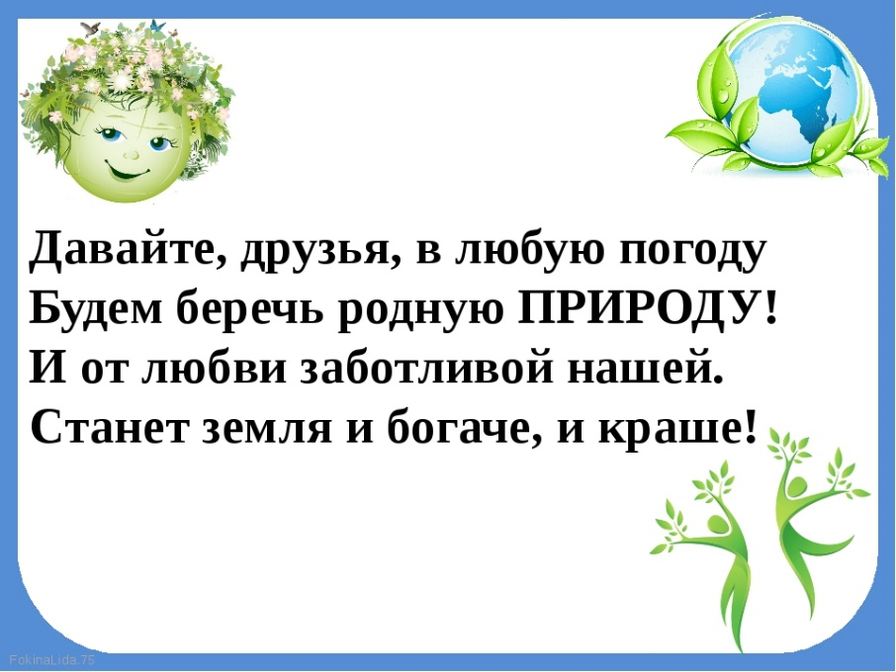

***Приложение 1*** Карта маршрута

На карте можно подписать номера кабинетов или другие пункты для квеста.

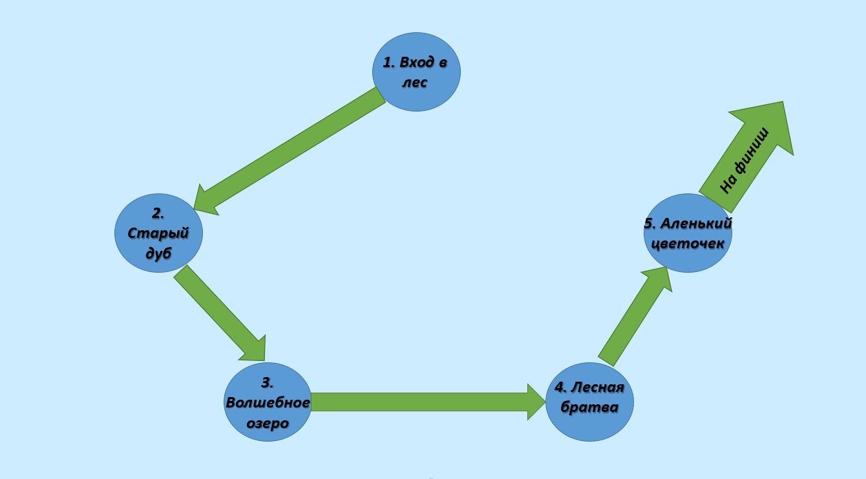

***Приложение 2***

**Правила поведения в лесу**

1. Не врывайтесь в лес с криком! В этом доме много деток - птенчиков,

зверушек; не пугай их. Проявляйте уважение к местам обитания диких животных.

2. Не приносите домой птенцов, выпавших из гнезда (ты ведь тоже падал, когда учился ходить!). Птенец у тебя дома будет чувствовать страх и, скорее всего, погибнет, а в лесу он у себя дома. Научиться летать ему помогают его родители и друзья.

3. Не ломайте деревья – они тоже живые, только не могут ни убежать, ни закричать, ни защититься.

4. Не ловите понравившуюся тебе бабочку или жука – может быть, это последний экземпляр на всей земле.

5. Не рвите цветы – пусть цветут они в наших лесах, полях, лугах, украшая нашу землю, радуя взор своей красотой и наполняя воздух нежным благоуханьем.

6. Не разоряйте муравейник. Муравьи – это санитары леса, они приносят много пользы.

7. Не убивайте лягушек и жаб – в мире нет ничего бесполезного и безобразного.

8. Не разжигайте костёр вблизи дерева или куста – соблюдайте правила разведения костров, чтобы не случился пожар.

9. Не оставляйте костёр непотушенным.

10. Не оставляйте мусор: в замусоренный лес ты ведь не захочешь больше прийти.

11. Будет правильно, если вы унесете с пикника не только «свой», но и «чужой» мусор.

